SỞ GIÁO DỤC VÀ ĐÀO TẠO TPHCM  TRƯỜNG TH, THCS, THPT VIỆT ÚC | ĐỀ KIỂM TRA HỌC KỲ I  NĂM HỌC 2014 - 2015  MÔN: VẬT LÝ 12  Thời gian làm bài: 60 phút (40 câu trắc nghiệm)
 |  | Mã đề thi 207
Họ, tên thí sinh:..........................................................................
Số báo danh:...............................................................................
(Thí sinh không được sử dụng tài liệu)

Câu 1: Trong dao động điều hoà, li độ và gia tốc biến thiên điều hoà:
A. ngược pha với nhau. B. lệch pha nhau 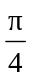. C. lệch pha nhau 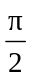. D. cùng pha với nhau.
Câu 2: Hai dao động vuông pha khi độ lệch pha giữa chúng là
A. B. 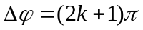; 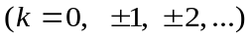
C. 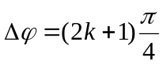; D. 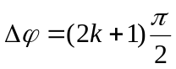;
Câu 3: Tạo ra sóng dừng trên một dây, khoảng cách giữa một bụng và một nút cạnh nhau là 3 cm. Tần số dao động là 4 Hz. Tốc độ truyền sóng trên dây là:
A. 12 cm/s. B. 6 cm/s. C. 48 cm/s. D. 24 m/s.
Câu 4: Số đo của vôn kế và ampe kế xoay chiều cho biết:
A. giá trị cực đại của điện áp và cường độ dòng điện xoay chiều.
B. giá trị tức thời của điện áp và cường độ dòng điện xoay chiều.
C. giá trị hiệu dụng của điện áp và cường độ dòng điện xoay chiều.
D. giá trị trung bình của điện áp và cường độ dòng điện xoay chiều.
Câu 5: Điện áp hai đầu một đoạn mạch xoay chiều không phân nhánh là u=50cos(100πt) V. Chọn phát biểu đúng.
A. Điện áp hiệu dụng bằng 50 V. B. Điện áp tức thời là 50 V.
C. Tần số dòng điện là 100 Hz. D. Tần số dòng điện là 50 Hz.
Câu 6: Đặt điện áp u=120cos(100πt) V vào hai đầu đoạn mạch RLC mắc nối tiếp có R=ωL=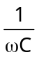=30 Ω. Biểu thức của dòng điện tức thời trong mach là:
A. i=4cos(100πt + 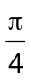) A. B. i=4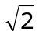cos(100πt – ) A.
C. i=4cos(100πt) A. D. i=4cos(100πt) A.
Câu 7: Một sóng cơ có tần số f, bước sóng λ lan truyền trong môi trường vật chất đàn hồi, khi đó tốc độ sóng được tính theo công thức:
A. v=λf. B. v=f/λ. C. v=λ/f D. v=2λf.
Câu 8: Tại cùng một vị trí địa lí, hai con lắc đơn có chu kì dao động riêng lần lượt là T₁=2 s và T₂=1,6 s, chu kì dao động riêng của con lắc thứ ba có chiều dài bằng hiệu hai chiều dài của hai con lắc nói trên là:
A. 2,6 s B. 1,2 s C. 0,4 s D. 3,6 s
Câu 9: Độ cao của âm gắn liền với một đặc trưng vật lí của âm là:
A. biên độ âm. B. mức cường độ âm.
C. đồ thị dao động của âm. D. tần số âm.
Câu 10: Cường độ âm tại một điểm trong môi trường truyền âm là 10⁻⁶ W/m². Biết cường độ âm chuẩn là
I₀=10⁻¹² W/m². Mức cường độ âm tại điểm đó bằng:
A. 80 dB. B. 70 dB. C. 60 dB. D. 50 dB.
Câu 11: Trong đoạn mạch xoay chiều chỉ có tụ điện thì điện áp ở hai đầu đoạn mạch sẽ:
A. trễ pha π/2 so với cường độ dòng điện. B. sớm pha π/4 so với dòng điện.
C. trễ pha π/4 so với dòng điện. D. sớm pha π/2 so với dòng điện.
Câu 12: Cường độ của một dòng điện xoay chiều có biểu thức i=4cos(100πt) A. Cường độ hiệu dụng của dòng điện trong mạch là:
A. 2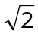 A. B. 2 A. C. 4 A. D. 4 A.
Câu 13: Sóng cơ là gì?
A. Sự co dãn tuần hoàn giữa các phần tử môi trường.
B. Sự truyền chuyển động cơ trong không khí.
C. Chuyển động tương đối của vật này so với vật khác.
D. Là dao động cơ lan truyền trong một môi trường.
Câu 14: Phát biểu nào sau đây SAI về máy biến áp:
A. Cường độ dòng điện qua mỗi cuộn dây tỉ lệ thuận với số vòng dây
B. Nguyên tắc hoạt động dựa vào hiện tượng cảm ứng điện từ
C. Là dụng cụ dùng để thay đổi điện áp của dòng điện xoay chiều
D. Cấu tạo gồm hai cuộn dây đồng cuốn trên lõi thép
Câu 15: Máy phát điện xoay chiều một pha có phần cảm gồm 2 cặp cực từ, máy tạo ra dòng điện xoay chiều có tần số 50 (Hz). Tìm vận tốc quay của rôto:
A. 1500 (vòng /phút). B. 1200 (vòng /phút). C. 1800 (vòng /phút). D. 30 (vòng /phút).
Câu 16: Con lắc lò xo gồm vật nhỏ khối lượng 100g gắn với một lò xo nhẹ. Con lắc dao động điều hòa theo phương ngang với phương trình x=10cos(10πt) cm. Mốc thế năng ở vị trí cân bằng. Lấy π²=10. Cơ năng của con lắc bằng:
A. 0,50 J. B. 1,00 J. C. 0,10 J. D. 0,05 J.
Câu 17: Đặt một điện áp tức thời u=120cos(100πt) V vào hai đầu một mạch điện gồm ba phần tử RLC mắc nối tiếp. Biết điện trở R=40 Ω, dung kháng Z_{C}=60 Ω và cảm kháng Z_{L}=20 Ω. Dòng điện trong mạch có biểu thức là:
A. i=3cos(100πt + 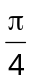) A. B. i=3cos(100πt – ) A.
C. i=3cos(100πt – ) A. D. i=3cos(100πt + ) A.
Câu 18: Khi tần số của dòng điện xoay chiều chạy qua đoạn mạch chỉ chứa cuộn cảm tăng lên 4 lần thì cảm kháng của cuộn cảm:
A. giảm đi 2 lần. B. giảm đi 4 lần. C. tăng lên 2 lần. D. tăng lên 4 lần.
Câu 19: Cho mạch điện RLC mắc nối tiếp, tần số dòng điện f=50 Hz, cuộn dây thuần cảm 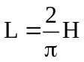, 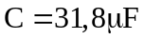, 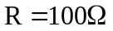, Hệ số công suất của đoạn mạch là:
A.  B.  C. 2 D. 1
Câu 20: Đặt một điện áp xoay chiều có tần số là 50 Hz vào hai đầu một đoạn mạch gồm điện trở R=60 Ω mắc nối tiếp với cuộn cảm thuần có độ tự cảm L=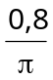 H. Hệ số công suất của mạch là:
A. 8. B. 0,75. C. 0,6. D. 0,5.
Câu 21: Điện áp hai đầu đoạn mạch xoay chiều 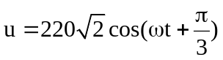(V), cường độ dòng điện trong mạch 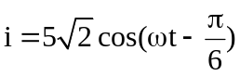(A). Hệ số công suất đoạn mạch là:
A. 0.5 B. 0,86 C. 1 D. 0
Câu 22: Một máy biến áp lí tưởng với cuộn sơ cấp có 5000 vòng, cuộn thứ cấp có 250 vòng. Điện áp hiệu dụng ở cuộn sơ cấp là 110 V. Điện áp hiệu dụng ở cuộn thứ cấp là:
A. 5,5 V. B. 2 200 V. C. 220 V. D. 55 V.
Câu 23: Sóng âm truyền nhanh nhất trong môi trường nào sau đây?
A. Khí hiđrô. B. Sắt. C. Nước. D. Không khí.
Câu 24: Cường độ dòng điện giữa hai đầu của một đoạn mạch xoay chiều gồm tụ điện 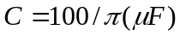 mắc nối tiếp với điện trở R=100  có biểu thức 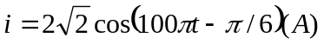. Biểu thức điện áp giữa hai đầu đoạn mạch là:
A. 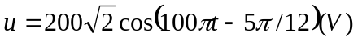 B. 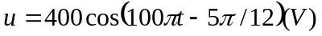
C. 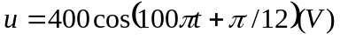 D. 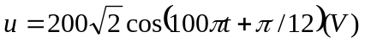
Câu 25: Một đoạn mạch mắc vào điện áp xoay chiều 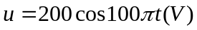 thì cường độ qua đoạn mạch là 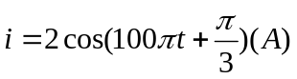. Công suất tiêu thụ trong đoạn mạch này là:
A. P=50W B. P=100W C. P=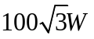 D. P=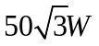
Câu 26: Một sợi dây dài 1m, hai đầu cố định và sóng dừng tạo ra trên dây với hai bó sóng thì bước sóng bằng:
A. 0,5m. B. 2m. C. 0,25m. D. 1m.
Câu 27: Con lắc lò xo gồm vật nhỏ có khối lượng 200g và lò xo nhẹ có độ cứng 80 N/m. Con lắc dao động điều hòa theo phương ngang với biên độ 4cm. Độ lớn vận tốc của vật ở vị trí cân bằng là:
A. 60 cm/s. B. 100 cm/s. C. 80 cm/s. D. 40 cm/s.
Câu 28: Mức cường độ âm L=40dB. Cho biết ngưỡng nghe của âm chuẩn là I₀=10⁻¹²W/m². Hãy tính cường độ âm này theo đơn vị W/m²?
A. 2.10 ^{– 8}W/m². B. 3.10 ^{– 8}W/m². C. 10 ^{– 8}W/m². D. 4.10 ^{– 8}W/m².
Câu 29: Một vật thực hiện đồng thời hai dao động điều hòa cùng phương, cùng tần số có biên độ lần lượt là 5cm và 12cm. Biên độ dao động tổng hợp không thể là:
A. A=6 cm. B. A=8 cm. C. A=9 cm. D. A=12 cm.
Câu 30: Trong đoạn mạch RLC nối tiếp đang xảy ra cộng hưởng điện. Tăng dần tần số dòng điện và giữ nguyên các thông số khác của mạch. Tìm kết luận sai.
A. Tổng trở của đoạn mạch tăng. B. Hệ số công suất của đoạn mạch giảm.
C. Điện áp hiệu dụng trên tụ điện tăng. D. Công suất tiêu thụ của đoạn mạch giảm.
Câu 31: Cho mạch điện RLC mắc nối tiếp 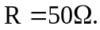 cuộn dây thuần cảm 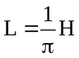, 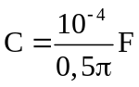, biểu thức điện áp hai đầu đoạn mạch luôn là 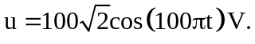 Biểu thức điện áp hai đầu cuộn dây L là:
A. 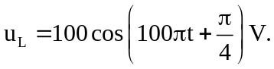 B. 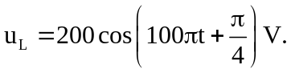
C. 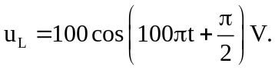 D. 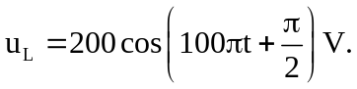
Câu 32: Trong mạch RLC mắc nối tiếp, độ lệch pha giữa dòng điện và hiệu điện thế giữa hai đầu đoạn mạch phụ thuộc vào:
A. cách chọn gốc tính thời gian.
B. tính chất của mạch điện.
C. hiệu điện thế hiệu dụng giữa hai đầu đoạn mạch.
D. cường độ dòng điện hiệu dụng trong mạch.
Câu 33: Một sóng âm truyền trong không khí với tốc độ 340 m/s và bước sóng 17 cm. Tần số của sóng âm này là:
A. 2000 Hz. B. 500 Hz. C. 1000 Hz. D. 1500 Hz.
Câu 34: Một con lắc đơn dao động điều hòa với chu kỳ T=2s, tại nơi có 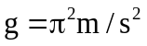. Chiều dài của con lắc là:
A. 1,2 m. B. 1,6 m C. 1 m. D. 0,8 m.
Câu 35: Trong một đoạn mạch RLC nối tiếp, gọi U_{R}, U_{L}, U_{C} lần lượt là điện áp hiệu dụng hai đầu điện trở R, hai đầu cuộn cảm thuần L và hai đầu tụ điện C. Biết U_{L}=2U_{R}=2U_{C}. Kết luận nào sau đây về độ lệch pha giữa điện áp tức thời u hai đầu đoạn mạch và cường độ tức thời i trong đoạn mạch là đúng?
A. u sớm pha một góc 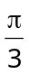 so với i. B. u sớm pha một góc so với i.
C. u trễ pha một góc so với i. D. u trễ pha một góc so với i.
Câu 36: Mạch điện xoay chiều R, L, C nối tiếp. Biết U_{R}=40 V, U_{L}=70 V, U_{C}=100 V. Điện áp hiệu dụng giữa hai đầu toàn mạch là:
A. 20 V. B. 100 V. C. 140 V. D. 50 V.
Câu 37: Một vật nhỏ dao động điều hòa theo phương trình 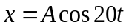 (t tính bằng s). Tại t=2s, pha của dao động là:
A. 10 rad. B. 5 rad. C. 20 rad. D. 40 rad.
Câu 38: Hiện tượng cộng hưởng cơ học xảy ra khi
A. tần số của lực cưỡng bức lớn hơn tần số riêng của hệ.
B. tần số dao động cưỡng bức bằng tần số dao động riêng của hệ.
C. tần số của lực cưỡng bức bé hơn tần số riêng của hệ.
D. tần số của lực cưỡng bức bằng tần số của dao động cưỡng bức.
Câu 39: Chu kì của dao động điều hòa là
A. khoảng thời gian mà vật thực hiện một dao động.
B. khoảng thời gian vật đi từ li độ cực đại âm đến li độ cực dương.
C. khoảng thời gian giữa hai lần vật đi qua vị trí cân bằng.
D. thời gian ngắn nhất vật có li độ như cũ.
Câu 40: Một vật dao động điều hoà, khi ở vị trí biên thì:
A. vận tốc có độ lớn cực đại và gia tốc bằng 0. B. vận tốc và gia tốc có độ lớn cực đại.
C. vận tốc bằng 0 và gia tốc có độ lớn cực đại. D. vận tốc và gia tốc bằng 0.

----------- HẾT ----------

